Уважаемые родители!
В нашем детском саду «Ягодка» разработан материал для изучения и закрепления лексических тем для детей 6-7 лет.
С помощью этих заданий и упражнений Вы можете заниматься с ребенком дома: изучать новый материал и закреплять пройденный.
Выбор заданий, их количество определяется семьей, выполнение происходит в свободном темпе. Не заставляйте ребенка заниматься, если он этого не хочет!
Дата | Примерные рекомендации | Ссылки видео/аудио материал
06.05.2020 | Родителям рекомендуется: рассказать ребенку о том, какой праздник отмечают в нашей стране 9 мая и почему он называется «День Победы»;  - рассказать о героях Великой Отечественной войны, рассмотреть иллюстрации в книгах;  - вспомнить, кто из членов вашей семьи принимал участие в Великой Отечественной войне, показать ребенку фотографии родственников;  - воспитывать у ребенка уважение к героям войны. | Рассказы о героях ВОВ: https://stranakids.ru/deti-geroi-rasskazy-o-geroiakh-vov-1/
 | Подобрать синонимы: смелый - храбрый, отважный, геройский ... .
 | Подобрать антонимы: смелый - трусливый.
 | Подобрать родственные слова: герой - геройский, героический ...; защита - защитник, защищать, защищенный.
 | Объяснить ребенку значение слов и словосочетаний «подвиг», «победа», «героический поступок», «защитник», «ветеран»; объяснить пословицу «Мир строит, а война разрушает».
 | Предложить ребенку раскрасить картинку. | 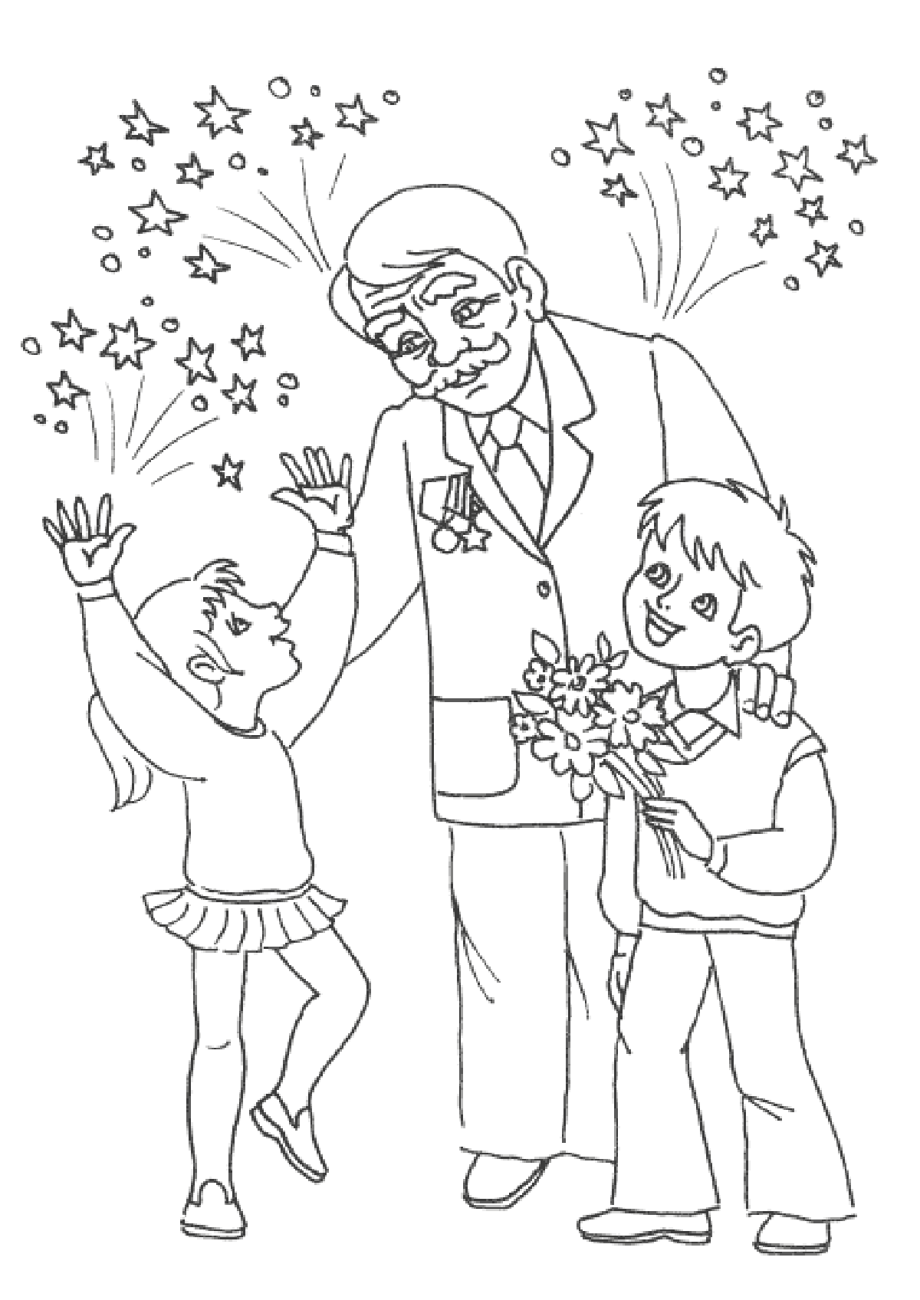
07.05.2020 | Уважаемые родители. Предложите ребёнку ответить на вопросы:  - В какой стране мы живём?  -Что такое Родина?  -Что такое граница?  - Почему нужно охранять Родину?  - Почему День Победы отмечают 9 мая?  - Почему в этот день поздравляют ветеранов?
Составьте вместе с ребенком рассказ на тему «9 МАЯ – ДЕНЬ ПОБЕДЫ»
Примерный план рассказа:
- Прошло много лет после этой войны, но люди помнят о героях, …
- Этому событию посвящено много фильмов, … (чего ещё)
- Не все герои остались живы, очень многие …
- Им поставлены …
- В их честь горит …
- К Вечному огню люди возлагают …
- В этот день проходит военный …
Предложить ребенку выполнить пальчиковую гимнастику «Майский праздник»
Майский праздник - (кулачок-ладошка попеременно)
День Победы, - (кулачок-ладошка попеременно)
Отмечает вся страна - (кулачок-ладошка попеременно)
Надевают наши деды - (сгибают-разгибают пальчики)
Боевые ордена. - (сгибают-разгибают пальчики)
 | Предложить ребенку раскрасить картинку. | 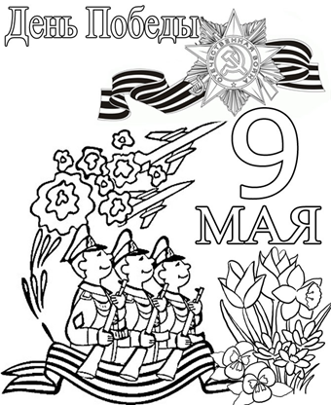
08.05.2020 | Уважаемые родители. Учим ребенка разгадывать загадки:  Он поднимает в небеса  Свою стальную птицу.  Он видит горы и леса,  Воздушные границы.  Зачем летит он в вышину?  Чтоб защищать свою страну! (Военный лётчик)  Он защищает рубежи  И рощу, и дубраву,  Оберегает поле ржи,  Далёкую заставу.  И долг военного такой:  Хранить покой и твой, и мой. (Пограничник)  Его машина вся в броне,  Как будто черепаха.  Ведь на войне как на войне,  Здесь не должно быть страха!  Ствол орудийный впереди:  Опасно! Враг не подходи…. (Танкист)  Из ограды ствол торчит,  Беспощадно он строчит.  Кто догадлив, тот поймет  То, что это (Пулемет)  Нрав у злодейки буйный, злой,  А прозывается ручной.  Но совсем не виновата  В этом грозная (Граната)
Выполните вместе с ребенком логоритмическое упражнение «Пограничник».
Тропинки лесные, Маршируют по кругу друг за другом
Пахучие травы,
За тёмным оврагом
Простор полевой.
Вечерней порою Останавливаются, прикладывают воображаемый
В дозор от заставы бинокль к глазам, выполняют повороты.
Идёт пограничник, Вновь маршируют по кругу.
Страны часовой.
Предложите ребенку выучить стихотворение «Еще тогда нас не было на свете» (автор Владимов Михаил)
Еще тогда нас не было на свете,
Когда гремел салют из края в край.
Солдаты, подарили вы планете
Великий Май, победный Май!

Еще тогда нас не было на свете,
Когда в военной буре огневой,
Судьбу решая будущих столетий,
Вы бой вели, священный бой!

Еще тогда нас не было на свете,
Когда с Победой вы домой пришли.
Солдаты Мая, слава вам навеки
От всей земли, от всей земли!

Благодарим, солдаты, вас
За жизнь, за детство и весну,
За тишину,
За мирный дом,
За мир, в котором мы живем!

Если у Вас возникнут вопросы, Вы всегда можете обратиться к специалисту за консультацией на форуме детского сада в рубрике учителя-логопеда: https://detsad-yagodka.minobr63.ru/

